CURRICULUM VITAE

NIRMA, lahir dari pasangan Matius Kassa’ dan Kristina Janni’ pada tanggal 08 Agustus 1998 di Pango- pan go, Kecamatan Makale Selatan, sebagai anak ke dua (2) dari lima (5) bersaudara. Berikut jenjang pendidikan formal yang telah ditempuh akan diuraikan secara sistematis, dari yang paling dasar sampai pada taraf perguruan tinggi.

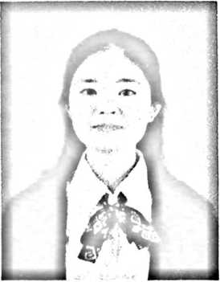

1. Masuk Sekolah Dasar Negeri No.361 Surruk tahun 2004, selesai tahun 2011
2. Tahun 2011 masuk Sekolah Menengah Pertama (SMP) Negeri 1 Mengkendek, selesai tahun 2014
3. Tahun 2014 masuk Sekolah Menengah Atas (SMA) Negeri 1 Mengkendek, selesai tahun 2017
4. Melanjutkan studi strata 1 (SI) di Institut Agama Kristen Negeri (IAKN) Toraja pada tahun 2017, selesai tahun 2021.